
МИНОБРНАУКИ РОССИИ
Федеральное государственное бюджетное образовательное учреждение
высшего образования
«МИРЭА − Российский технологический университет»
РТУ МИРЭА
Институт информационных технологий (ИИТ)
Кафедра прикладной математики (ПМ)

ОТЧЕТ ПО ПРАКТИЧЕСКОЙ РАБОТЕ
по дисциплине «Прикладные задачи математической статистики»

Практическое занятие № 3

Студент группы ИНБО-20-23 | Боргачев Т.М. | (подпись)
Ассистент | Трушина В.И. | (подпись)
Отчет представлен | «19».09.2025 г.

Москва 2025 г.
СОДЕРЖАНИЕ
1 ИДЕНТИФИКАЦИЯ РАСПРЕДЕЛЕНИЙ 3
1.1 Постановка задачи 3
1.2 Ход работы 4
Вывод 21

1 ИДЕНТИФИКАЦИЯ РАСПРЕДЕЛЕНИЙ

1.1 Постановка задачи
Для выполнения практического задания необходимо:
1. Скачать папку с исходными данными по ссылке, выданной преподавателем. Открыть папку, соответствующую своей группе. Далее открыть папку с вариантом, совпадающим с вашим номером в списке.
2. В папке 6 файлов с данными. Данные имеют различные распределения:
- 1 и 4 файлы – нормальное распределение;
- 2 и 5 файлы – равномерное распределение;
- 3 и 6 файлы -показательное распределение.
Необходимо идентифицировать распределения в каждом файле двумя способами:
- с помощью критерия согласия Пирсона;
- методом анаморфоз.
3. Методом Пирсона для каждого файла нужно проверить истинное распределение (то, к которому действительно относятся данные в файле, оно дано выше) и одно ложное. Например, если данные в файле распределены нормально, то нужно проверить нормальное распределение и одно из двух: показательное или равномерное. При расчете теоретических частот в качестве параметров распределений брать их точечные несмещенные оценки.
4. В отчет вставить гистограммы по каждому файлу, расчетные формулы и результаты проверки распределения.
5. При проверке распределения методом анаморфоз нужно построить 3 графика для каждого из 6 файлов. Каждый график представлен в координатах соответствующей анаморфозы. Тот график, на котором достигнуто спрямление, соответствует истинному распределению. Для проверки качества спрямления необходимо построить линейный тренд (провести линейную регрессию) и показать значения коэффициента детерминации ($R^{2}$). Его значение должно быть близко к единице.
6. По параметрам прямой (угловому коэффициенту и свободному члену) найти параметры распределения. Для построения анаморфозы нормального распределения мат. ожидание заменить его несмещенной точечной оценкой.
7. В выводах сравнить результаты, полученные двумя способами.

1.2 Ход работы
Для начала работы, необходимо прочитать данные из файлов. Файлы взяты согласно 3ьему варианту группы ИНБО-05 (ИНБО-20-23). Код для загрузки представлен в Листинге 1.
Листинг 1 — Загрузка данных и библиотек
import numpy as np
import pandas as pd
import matplotlib.pyplot as plt
import math

data1 = np.loadtxt("data/3/1.txt")
data2 = np.loadtxt("data/3/6.txt")
data3 = np.loadtxt("data/3/3.txt")
data4 = np.loadtxt("data/3/4.txt")
Визуализируем данные с помощью гистограмм. Для этого рассчитаем количество групп по правилу Стержеса, границы и длины интервалов, а также относительную частоту значений. Функция расчета показателей и скрипт постройки графика представлены в Листинге 2.
Листинг 2 — Функция создания гистограммы
def histogram(data):
n_bins = int(1 + np.log2(len(data))) # Правило Стерджеса

counts, bin_edges = np.histogram(data, bins=n_bins)
bin_centers = (bin_edges[:-1] + bin_edges[1:]) / 2
relative_freq = counts / len(data)

return counts, bin_edges, bin_centers, relative_freq
Продолжение Листинга 2
counts, bin_edges, bin_centers, relative_freq = histogram(data1)

plt.figure(figsize=(10, 6))
plt.bar(bin_centers, relative_freq, width=bin_centers[1]-bin_centers[0], alpha=0.7, color='blue', edgecolor='black')
plt.title(f'Гистограмма распределения - 1.txt')
plt.xlabel('Значения')
plt.ylabel('Относительная частота')
plt.grid(True, alpha=0.3)
plt.show()
Полученная таким образом гистограмма для файла “1.txt” представлена на Рисунке 1.
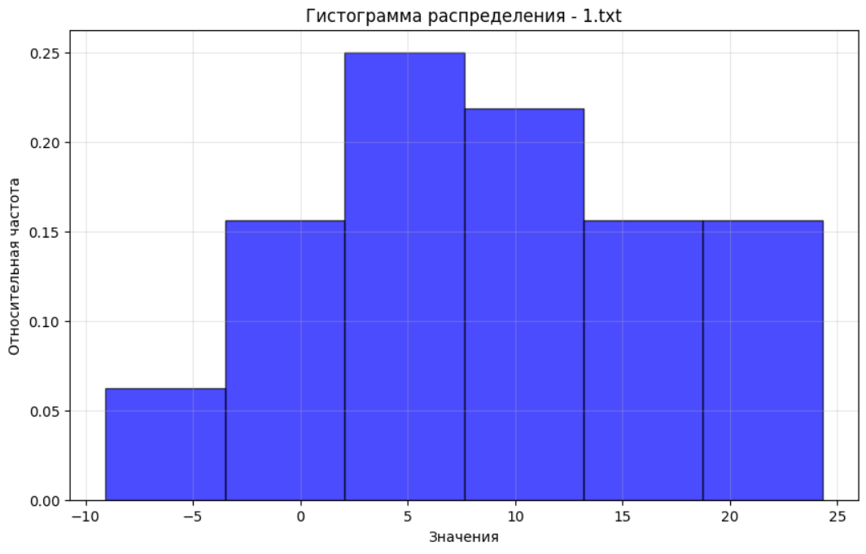
Рисунок 1 — Распределение 1.txt.
Полученная таким образом гистограмма для файла “3.txt” представлена на Рисунке 2.
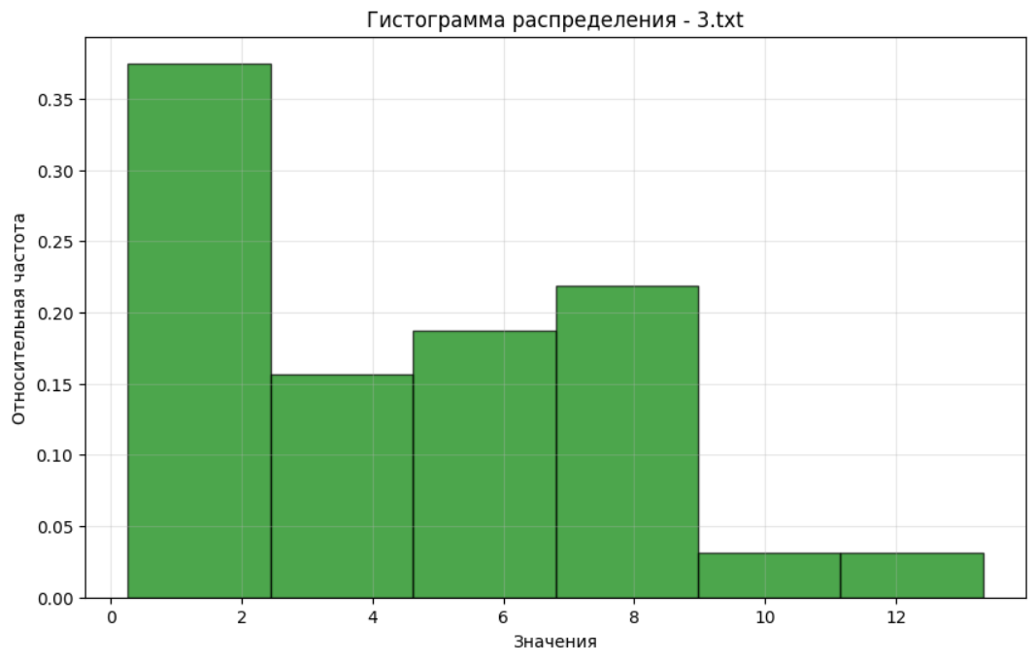
Рисунок 2 — Распределения 3.txt
Полученная таким образом гистограмма для файла “4.txt” представлена на Рисунке 3.
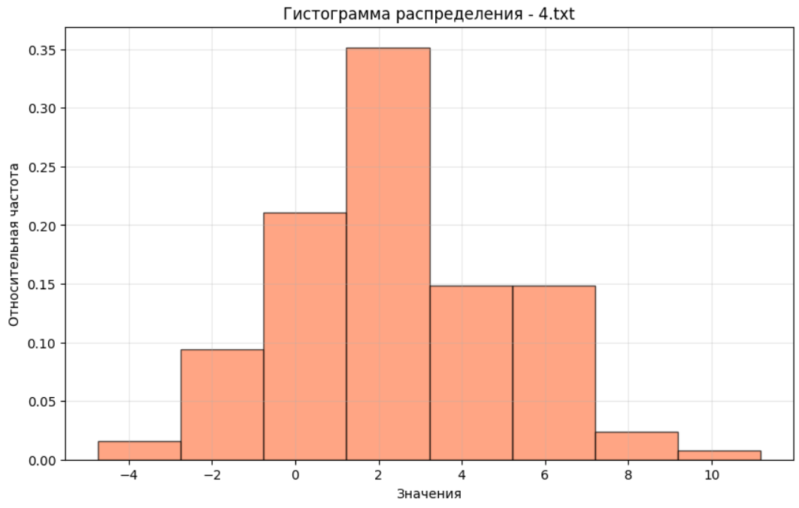
Рисунок 3 — Распределение 4.txt
Полученная таким образом гистограмма для файла “6.txt” представлена на Рисунке 4.
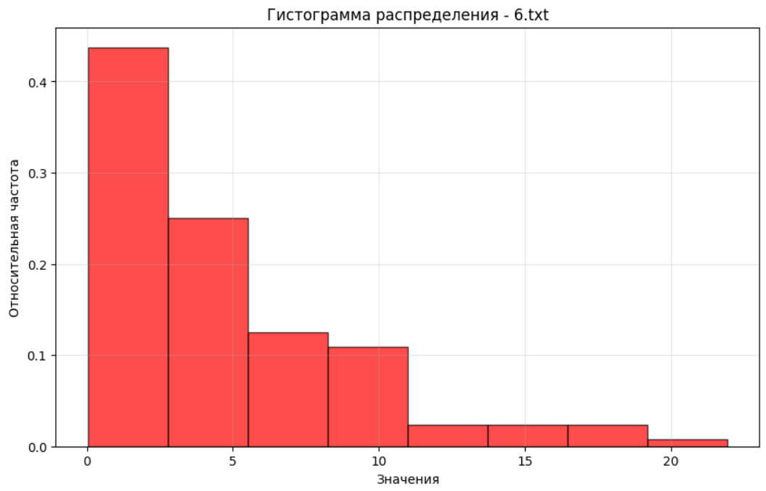
Рисунок 4 — Распределение 6.txt
Судя по графикам, можно убедиться в том, что данные из 1 и 4 файлов составлены согласно нормальному распределению, а данные из 3 и 6 файлов согласно показательному распределению.
Теперь необходимо проверить распределение методом Пирсона.
Воспользуемся формулами плотностей и функций распределений.
Функция плотности нормального распределения $p(x|θ)$ задается следующим образом при известных параметрах $θ = (θ_{1} = μ ,θ_{2} = σ^{2}):$

$$p(x|θ) = \frac{1}{\sqrt{2πσ^{2}}} * exp\left(-\frac{{\left(x - μ\right)}^{2}}{2σ^{2}}\right),$$

где x — значение аргумента;
$μ$ — математическое ожидание;
σ — стандартное отклонение.
Функция нормального распределения $P(x|θ)$ задается следующим образом при известных параметрах $θ = (θ_{1} = μ ,θ_{2} = σ^{2}):$

$$P\left(x | θ\right)=\frac{1}{\sqrt{2πσ^{2}}}*\int_{-∞}^{x}{exp\left(-\frac{{\left(t - μ\right)}^{2}}{2σ^{2}}\right)dt},$$

где x — значение аргумента;
$μ$ — математическое ожидание;
σ — стандартное отклонение;
t — переменная интегрирования.
Функция плотности равномерного распределения $p(x|θ)$ задается следующим образом при известных параметрах $θ = (θ_{1} = a ,θ_{2} = b):$

$$p(x|θ) =\left\{\begin{aligned}0, x ϵ (-∞, a)∪ (b,∞) \\ \frac{1}{(b-a)}, x ϵ (a,b) \end{aligned}\right.,$$

где x — значение аргумента;
$a$ — левая граница интервала;
b — правая граница интервала.
Функция равномерного распределения $P(x|θ)$ задается следующим образом при известных параметрах $θ = (θ_{1} = a ,θ_{2} = b):$

$$P\left(x | θ\right)=\left\{\begin{aligned}0, x ϵ (-∞,a) \\ \frac{1}{b-a}*(x-a) \\ 1, x ϵ (b,∞) \end{aligned}\right., x ϵ (a,b),$$

где x — значение аргумента;
$a$ — левая граница интервала;
b — правая граница интервала.
Функция плотности показательного распределения $p(x|θ)$ задается следующим образом при известных параметрах $θ = (θ_{1} = λ):$

$$p(x|θ) = λ * exp(-λx),$$

где x — значение аргумента;
$λ$ — параметр показательного распределения.
Функция показательного распределения $P(x|θ)$ задается следующим образом при известных параметрах $θ = (θ_{1} =λ):$

$$p\left(x | θ\right)=\left\{\begin{aligned}1 - e^{-λx}, x≥0 \\ 0, x<0\end{aligned}\right.,$$

где x — значение аргумента;
$λ$ — параметр показательного распределения.
Вспомогательные функции распределения и плотности представлены в Листинге 3.
Листинг 3 — Вспомогательные функции для расчетов
def p_norm(x, mu, sigma):
return (1 / (np.sqrt(2 * np.pi * sigma**2))) * np.exp(-((x - mu)**2) / (2 * sigma**2))

def p_exp(x, lambd):
return lambd * np.exp(-lambd * x)

def p_uni(x, a, b):
return np.where((x >= a) & (x <= b), 1 / (b - a), 0)

def P_norm(x, mu, sigma):
return 0.5 * (1 + math.erf((x - mu) / (sigma * np.sqrt(2))))

def P_exp(x, lambd):
return 1 - np.exp(-lambd * x)

def P_uni(x, a, b):
return np.where(x < a, 0, np.where(x > b, 1, (x - a) / (b - a)))

def normal_params_and_freq(data, bin_edges, n):

Продолжение Листинга 3
mu = np.mean(data)
sigma = np.std(data, ddof=1) # несмещенная оценка
params = (mu, sigma)
exp_freq = []
for i in range(len(bin_edges) - 1):
p_i = P_norm(bin_edges[i+1], mu, sigma) - P_norm(bin_edges[i], mu, sigma)
exp_freq.append(p_i * n)

return params, exp_freq

def exponential_params_and_freq(data, bin_edges, n):
lambd = 1 / np.mean(data)
params = (lambd,)
exp_freq = []
for i in range(len(bin_edges) - 1):
p_i = P_exp(bin_edges[i+1], lambd) - P_exp(bin_edges[i], lambd)
exp_freq.append(p_i * n)

return params, exp_freq

def uniform_params_and_freq(data, bin_edges, n):
a = np.min(data)
b = np.max(data)
params = (a, b)

exp_freq = []
for i in range(len(bin_edges) - 1):
p_i = P_uni(bin_edges[i+1], a, b) - P_uni(bin_edges[i], a, b)
exp_freq.append(p_i * n)

return params, exp_freq
Каждый ряд необходимо проверить на два разных распределения: истинное и ложное. Для этого вычислим критерий согласия Пирсона и сравним его с критическим значением.
Формула метрики $χ^{2}:$

$$χ^{2} = \sum_{i=1}^{n}{\frac{{\left(Oi-Ei\right)}^{2}}{Ei},}$$
где Oi – эмпирические частоты;
Ei – теоретические частоты.
Функция вычисления метрики $χ^{2}$ представлена в Листинге 4.
Листинг 4 — Вычисление $χ^{2}$
from scipy.stats import chi2

def chi_squared_test(data, dist_type, alpha=0.05):
g, counts, bin_edges, _, _ = histogram(data)
n = len(data)
if dist_type == "normal":
params, exp_freq = normal_params_and_freq(data, bin_edges, n)
elif dist_type == "exponential":
params, exp_freq = exponential_params_and_freq(data, bin_edges, n)
elif dist_type == "uniform":
params, exp_freq = uniform_params_and_freq(data, bin_edges, n)

chi2_stat = 0
for i in range(len(counts)):
# Проверка, чтобы избежать деления на ноль
if exp_freq[i] > 0:
chi2_stat += (counts[i] - exp_freq[i])**2 / exp_freq[i]
# Если теоретическая частота равна нулю, но наблюдаемая ненулевая,
# это означает сильное расхождение с теоретическим распределением
elif counts[i] > 0:
chi2_stat += float('inf')

# Степени свободы: k = число групп - число оцененных параметров - 1
k = len(counts) - (2 if dist_type == "normal" else 1) - 1

# Проверка, что количество степеней свободы положительно
if k <= 0:
k = 1

# Критическое значение
critical_value = chi2.ppf(1 - alpha, k)

# Результат теста
result = chi2_stat < critical_value

return chi2_stat, critical_value, k, result, params
Результат проверки распределения по методу Пирсона для ряда из 1.txt на нормальное распределение:
- Хи квадрат = 1.7408006608729338.
- Критическое значение = 7.814727903251179.
- Степени свободы = 3.
- Результат проверки: true.
Результат проверки распределения по методу Пирсона для ряда из 1.txt на показательное распределение:
- Хи квадрат = 52.44430235443253.
- Критическое значение = 9.487729036781154.
- Степени свободы = 4.
- Результат проверки: false.
Результат проверки распределения по методу Пирсона для ряда из 6.txt на показательное распределение:
- Хи квадрат = 4.732717585278492.
- Критическое значение = 12.591587243743977.
- Степени свободы = 6.
- Результат проверки: true.
Результат проверки распределения по методу Пирсона для ряда из 6.txt на равномерное распределение:
- Хи квадрат = 162.0.
- Критическое значение = 12.591587243743977.
- Степени свободы = 6.
- Результат проверки: false.
Результат проверки распределения по методу Пирсона для ряда из 3.txt на показательное распределение:
- Хи квадрат = 8.37159880666618.
- Критическое значение = 9.487729036781154.
- Степени свободы = 4.
- Результат проверки: true.
Результат проверки распределения по методу Пирсона для ряда из 3.txt на нормальное распределение:
- Хи квадрат = 11.219878134023103.
- Критическое значение = 7.814727903251179.
- Степени свободы = 3.
- Результат проверки: false.
Результат проверки распределения по методу Пирсона для ряда из 4.txt на нормальное распределение:
- Хи квадрат = 8.004307044234945.
- Критическое значение = 11.070497693516351.
- Степени свободы = 5.
- Результат проверки: true.
Результат проверки распределения по методу Пирсона для ряда из 4.txt на равномерное распределение:
- Хи квадрат = 99.125.
- Критическое значение = 12.591587243743977.
- Степени свободы = 6.
- Результат проверки: false.
Результаты проверок совпали с реальностью.
Проверим распределение методом анаморфоз.
Функция вычисления параметров метода представлена в Листинге 5.
Листинг 5 — Вычисление анаморфоз
from scipy import stats
def anamorphosis(data, dist_type):
Продолжение Листинга 5
# Вычисляем гистограмму
_, counts, bin_edges, bin_centers, relative_freq = histogram(data)
# Фильтруем нулевые частоты
non_zero = relative_freq > 0
x = bin_centers[non_zero]
y = relative_freq[non_zero]

if dist_type == "normal":
# Анаморфоза нормального распределения: ln(p(x)) = -1/(2*sigma^2)*(x-mu)^2 + const
mu = np.mean(data)
y_transformed = np.log(y)
x_transformed = (x - mu)**2

# Линейная регрессия
slope, intercept, r_value, _, _ = stats.linregress(x_transformed, y_transformed)

# Вычисляем R^2
r_squared = r_value**2

# Оценка параметров
sigma = np.sqrt(-1/(2*slope)) if slope < 0 else np.nan

return r_squared, (mu, sigma), x_transformed, y_transformed, slope, intercept

elif dist_type == "exponential":
# Анаморфоза экспоненциального распределения: ln(p(x)) = -lambda*x + const
y_transformed = np.log(y)
x_transformed = x

# Линейная регрессия
slope, intercept, r_value, _, _ = stats.linregress(x_transformed, y_transformed)

# Вычисляем R^2
r_squared = r_value**2

# Оценка параметров
lambd = -slope

return r_squared, (lambd,), x_transformed, y_transformed, slope, intercept

elif dist_type == "uniform":
# Для равномерного распределения плотность постоянна
y_transformed = y
x_transformed = x
Продолжение Листинга 5
# Вычисляем R^2 для горизонтальной линии
mean_y = np.mean(y_transformed)
ss_res = np.sum((y_transformed - mean_y)**2)
ss_tot = np.sum((y_transformed - np.mean(y_transformed))**2)
r_squared = 1 - (ss_res / ss_tot) if ss_tot > 0 else 0

# Оценка параметров
a = np.min(data)
b = np.max(data)

return r_squared, (a, b), x_transformed, y_transformed, 0, mean_y
Скрипт для построения графиков представлен в Листинге 6.
Листинг 6 — Визуализация анаморфоз
def plot_all_anamorphosis_for_file(data, filename):
# Список типов распределений и их параметров
distributions = [
("normal", "Нормальное распределение",),

("exponential", "Экспоненциальное распределение"),

("uniform", "Равномерное распределение")
]

# Создаем фигуру с 3 подграфиками
plt.figure(figsize=(20, 6))

for i, (dist_type, title) in enumerate(distributions, 1):
# Вычисляем данные для анаморфозы
r_squared, params, x_trans, y_trans, slope, intercept = anamorphosis(data, dist_type)

# Сортируем данные по x для правильного соединения точек
sorted_indices = np.argsort(x_trans)
x_trans_sorted = x_trans[sorted_indices]
y_trans_sorted = y_trans[sorted_indices]

# Создаем подграфик
plt.subplot(1, 3, i)

# Отображаем точки данных
plt.plot(x_trans_sorted, y_trans_sorted, 'o-', alpha=0.6, linewidth=1.5,
markersize=6, label='Экспериментальные данные')

# Рисуем линейный тренд
if dist_type in ["normal", "exponential"]:
x_line = np.linspace(min(x_trans), max(x_trans), 100)
Продолжение Листинга 6
y_line = slope * x_line + intercept
plt.plot(x_line, y_line, 'r-', linewidth=2,
label=f'Линейный тренд (R² = {r_squared:.4f})')
else:
plt.axhline(y=intercept, color='r', linestyle='-', linewidth=2,
label=f'Горизонтальная линия (R² = {r_squared:.4f})')

plt.title(f'{title}\nдля файла {filename}', fontsize=14)
plt.legend(fontsize=10)
plt.grid(True, linestyle='--', alpha=0.7)

plt.tight_layout()
Графики анаморфоз для файла 1.txt представлены на Рисунке 5.
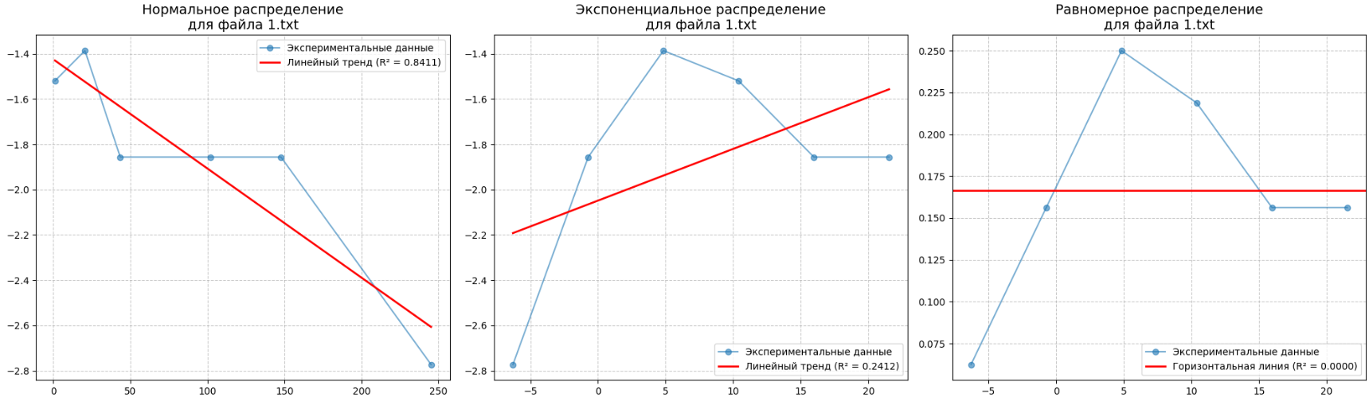
Рисунок 5 — Графики для 1.txt
Графики анаморфоз для файла 3.txt представлены на Рисунке 6.
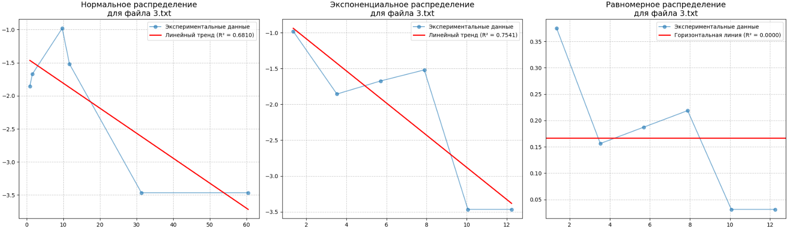
Рисунок 6 — Графики для 3.txt
Графики анаморфоз для файла 4.txt представлены на Рисунке 7.
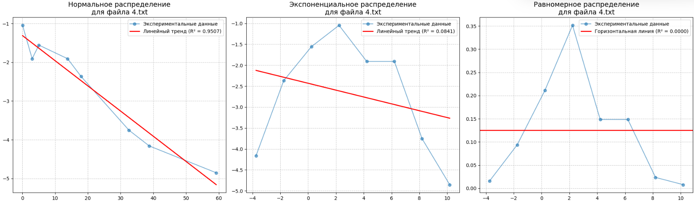
Рисунок 7 — Графики для 4.txt
Графики анаморфоз для файла 6.txt представлены на Рисунке 8.
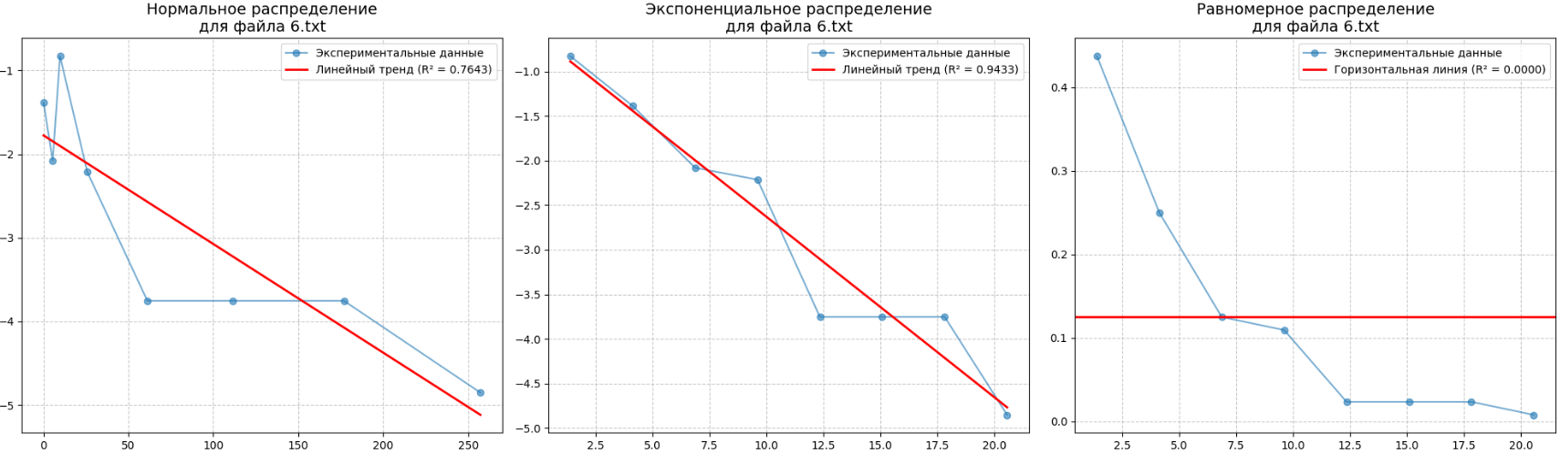
Рисунок 8 — Графики для 6.txt
Формула коэффициента детерминации:

$$R^{2 }= 1- \sum_{i=1}^{n}{\frac{{\left(y_{i} - \hat{y_{i}}\right)}^{2}}{{\left(y_{i} - \overline{y}\right)}^{2}}},$$

где $y_{i}$ – реальные значения функции;
$\hat{y_{i}}$ – предсказанные значения;
$\overline{y}$ – среднее значение.
Наивысшее из значений $R^{2}$, для каждого из файлов, соответствует истинному распределению. Можно так же заметить, что коэффициент детерминации тренда ложного нормального распределения при истинном экспоненциальном – тоже высок, но всё же меньше, чем у экспоненциального распределения.
Параметры распределения для файла 1.txt представлены в Таблице 1.
Таблица 1 — Параметры 1.txt
Нормальное распределение
Параметр | Значение
$$μ$$ | 9.370943
σ | 8.759308
Угловой коэффициент | -0.004821
Свободный член | -1.424646
σ (по угловому коэффициенту) | 10.183713
$$R^{2 }$$ | 0.841057
Показательное распределение
Параметр | Значение
$$λ$$ | 0.106713
Угловой коэффициент | 0.022844
Свободный член | -2.048675
$λ$ (по угловому коэффициенту) | -0.022844
$$R^{2 }$$ | 0.241213
Равномерное распределение
Параметр | Значение
$$a$$ | -9.068987
b | 24.308991
Теоретическая плотность | 0.029960
Угловой коэффициент | 0
Свободный член | 0.166667
$$R^{2 }$$ | 0
Параметры распределения для файла 3.txt представлены в Таблице 2.
Таблица 2 — Параметры 3.txt
Нормальное распределение
Параметр | Значение
$$μ$$ | 4.466034
σ | 3.399562
Угловой коэффициент | -0.037769
Свободный член | -1.432563
σ (по угловому коэффициенту) | 3.63844
$$R^{2 }$$ | 0.681047
Показательное распределение
Параметр | Значение
$$λ$$ | 0.223912
Угловой коэффициент | -0.224248
Свободный член | -0.636443
$λ$ (по угловому коэффициенту) | 0.224248
$$R^{2 }$$ | 0.754097
Равномерное распределение
Параметр | Значение
$$a$$ | 0.260221
b | 13.331467
Теоретическая плотность | 0.076504
Угловой коэффициент | 0
Свободный член | 0.166667
Продолжение Таблицы 2
$$R^{2 }$$ | 0
Параметры распределения для файла 4.txt представлены в Таблице 3.
Таблица 3 — Параметры 4.txt
Нормальное распределение
Параметр | Значение
$$μ$$ | 2.483217
σ | 2.633333
Угловой коэффициент | -0.065034
Свободный член | -1.308345
σ (по угловому коэффициенту) | 2.772779
$$R^{2 }$$ | 0.950745
Показательное распределение
Параметр | Значение
$$λ$$ | 0.402703
Угловой коэффициент | -0.082019
Свободный член | -2.429558
$λ$ (по угловому коэффициенту) | 0.082019
$$R^{2 }$$ | 0.084115
Равномерное распределение
Параметр | Значение
$$a$$ | -4.735602
b | 11.172305
Теоретическая плотность | 0.062862
Угловой коэффициент | 0.000000
Свободный член | 0.125000
$$R^{2 }$$ | 0.000000
Параметры распределения для файла 6.txt представлены в Таблице 4.
Таблица 4 — Параметры 6.txt
Нормальное распределение
Параметр | Значение
$$μ$$ | 4.527002
σ | 4.318215
Угловой коэффициент | -0.012997
Свободный член | -1.774033
σ (по угловому коэффициенту) | 6.202512
$$R^{2 }$$ | 0.764300
Показательное распределение
Параметр | Значение
$$λ$$ | 0.220897
Угловой коэффициент | -0.202482
Свободный член | -0.603567
Продолжение Таблицы 4
$λ$ (по угловому коэффициенту) | 0.202482
$$R^{2 }$$ | 0.943313
Равномерное распределение
Параметр | Значение
$$a$$ | 0.028464
b | 21.935372
Теоретическая плотность | 0.045648
Угловой коэффициент | 0.000000
Свободный член | 0.125000
$$R^{2 }$$ | 0.000000
Таким образом, по параметрам прямой можно найти параметры распределения данных.

Вывод
В ходе выполнения практической работы №3 были исследованы распределения данных из четырех файлов (1.txt, 3.txt, 4.txt, 6.txt) с использованием двух методов: критерия согласия Пирсона и метода анаморфоз. Результаты исследования подтвердили предположения о типах распределений согласно условию задания: файлы 1.txt и 4.txt действительно содержат данные, соответствующие нормальному распределению, а файлы 3.txt и 6.txt – экспоненциальному распределению.
Оба метода показали высокую эффективность в идентификации истинных распределений. Критерий Пирсона успешно подтвердил гипотезы об истинных распределениях и отверг ложные гипотезы для всех исследуемых файлов, что подтверждается сравнением вычисленных значений χ² с критическими значениями при заданном уровне значимости. Метод анаморфоз также дал однозначные результаты: для каждого файла наилучшее спрямление графика и максимальное значение коэффициента детерминации R² соответствовали истинному типу распределения.
При этом стоит отметить, что для экспоненциальных распределений (файлы 3.txt и 6.txt) коэффициент R² оказался особенно высоким (0.754 и 0.943 соответственно), что свидетельствует о хорошем соответствии данных экспоненциальному закону. Для нормальных распределений (файлы 1.txt и 4.txt) коэффициенты детерминации также были достаточно высокими (0.841 и 0.951), хотя в случае файла 1.txt наблюдается некоторое отклонение, вероятно, связанное с особенностями выборки. Интересно отметить, что для данных с экспоненциальным распределением при построении анаморфозы нормального распределения коэффициент R² также оказался относительно высоким (0.681 и 0.764), что может объясняться частичным совпадением формы кривых в определенных областях, однако все равно значительно ниже, чем у истинного экспоненциального распределения. Параметры распределений, полученные разными методами, демонстрируют хорошее согласование: значения математического ожидания и стандартного отклонения для нормального распределения, а также параметра λ для экспоненциального распределения, рассчитанные по данным и по анаморфозе, близки друг к другу, что подтверждает корректность обоих подходов. Равномерное распределение было однозначно отвергнуто обоими методами для всех файлов, о чем свидетельствуют нулевые значения R² в анаморфозе и результаты критерия Пирсона.
Таким образом, оба метода показали свою эффективность в задаче идентификации распределений, при этом метод анаморфоз имеет преимущество наглядности, позволяя визуально оценить соответствие данных тому или иному распределению, а критерий Пирсона предоставляет строгую количественную оценку гипотезы. В совокупности эти методы образуют надежный инструментарий для статистического анализа распределений эмпирических данных.

